


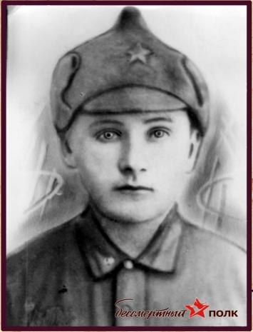
Замковой Яков Алексеевич (Александрович)
Дата рождения: 1911 г.
Призван:Апанасенковский РВК
Звание/должность: рядовой
Погиб 00.10.1944 г.



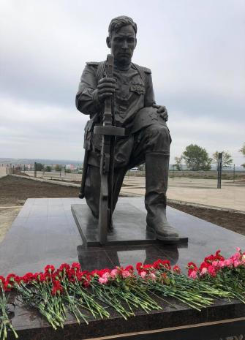
Запорожец Иван Афанасьевич
Дата рождения: 1923 г.
Призван:Левокумский РВК, 1942 г.
Звание/должность: рядовой
Погиб 22.01.1943г., Ростовская обл., Каменский р-н, х. Ковалевка.



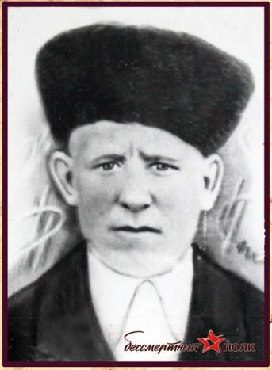
Запорожец Николай Борисович
Дата рождения: 1924 г.
Призван:Апанасенковский РВК
Звание/должность: гвардии рядовой
Погиб 20.09.1943 г., Смоленская обл., с. Путятино

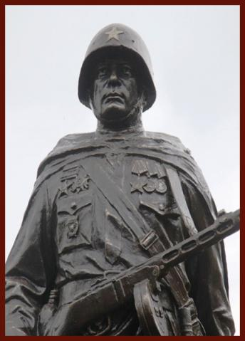
Запорожец Анастасия Филипповна (Савчук)
Место рождения: Респ.Украина,Житомирская область, Новоград-Волынский район, село Кужушки
Призвана: июнь 1941 г.
Звание/должность: санитарка в передвижном госпитале
Вместе с госпиталем 1942 была эвакуирована в Среднюю Азию в
г. Джамбул.
После войны приеxала в с.Воздвиженское. Работала к-з «Родина»



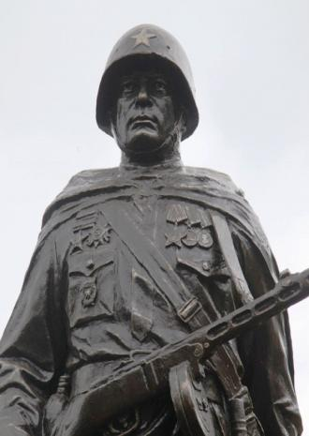
Запорожец Андрей Иванович
Дата рождения: 1918г.
Призван:Апанасенковским РВК,1939 г., 41отдельный дорожный батальон, Звание/должность: рядовой
В 1942 попал в госпиталь с обморожением ног. Комиссован по инвалидности.
Вернулся в родное село и работал к-з «Родина».

Запорожец Ефим Степанович
Призван: Петровский РВК, 1941 г.
Звание/должность: рядовой, стрелок
Был в плену.
Награжден: медаль «За победу над Германией...»
После войны с 1945 г. работал в к-з «Родина», кладовщик

Запорожец Иван Никитович
Дата рождения: 1904 г.
Призван:Апанасенковский РВК
Звание/должность: красноармеец
Пропал без вести 00.04.1943 г.

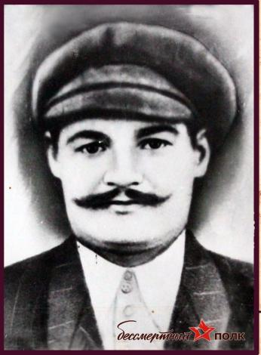
Запорожец Иван Сидорович
Дата рождения: 1905 г.
Призван: Апанасенковский РВК
Звание/должность: красноармеец
Пропал без вести 00.08.1942 г.

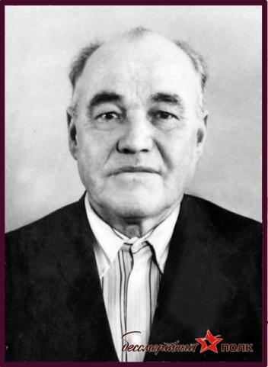
Запорожец Илья Иванович
Дата рождения: 1923 г.
Призван:Апанасенковский РВК, 1942 г.
Звание/должность: рядовой
Был тяжело ранен. Весть о победе услышал в Европе на территории Венгрии. Был демобилизован в 1947 году.
Награжден: медалью «За Победу над Германией», орден Отечественной войны II степени.
После демобилизации вернулся в родное село Воздвиженское, где и проработал до пенсии автомехаником.затем водителем. За мирный труд награжден медалью «Ветеран труда».

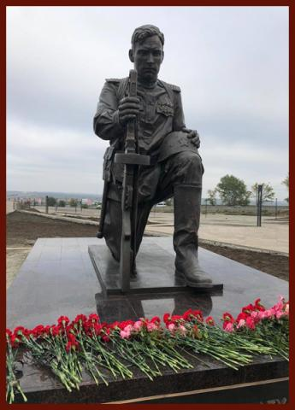
Запорожец Константин Андрианович
Дата рождения:1909 г.
Призван:Апанасенковский РВК, 1941 г.
Звание/должность: рядовой
Пропал без вести 00.03.1943 г.

Запорожец Кузьма Андрианович
Дата рождения: 1906 г.
Призван:Апанасенковскй РВК, 1941 г.
Звание/должность: красноармеец
Погиб 08.09.1942 г. во время боевых действий в Краснодарском крае

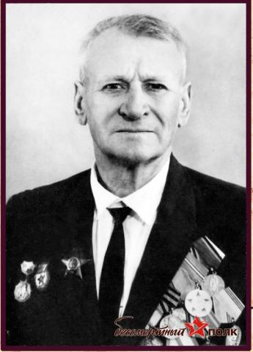
Зарудний Ефим Тарасович
Дата рождения: 1912 г.
Призван:Апанасенковский РВК, 1941 г.
Звание/должность: старшина, командир строевого отделения роты
Получил тяжелое и легкое ранения.
Награжен: орден Красной Звезды, медаль «За боевые заслуги»
После войны с 1945 г. работал к-з «Родина», гуртоправ.

Зуев Елисей (Алексей) Кондратьевич
Дата рождения: 1901 г.
Призван:Благодарненский РВК
Звание/должность: рядовой
Умер от ран 04.10.1941г., г. Волноваха.

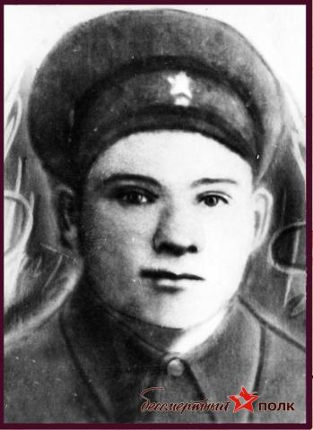
Зуев Василий Иванович
Дата рождения: 1921 г.
Призван:Апанасенковский РВК
Звание/должность: красноармеец
Убит 25.08.1941г.

Зуев Виктор Кондратьевич
Дата рождения: 1899 г.
Призван:Апанасенковский РВК
Звание/должность: рядовой
Погиб 00.05.1943 г.

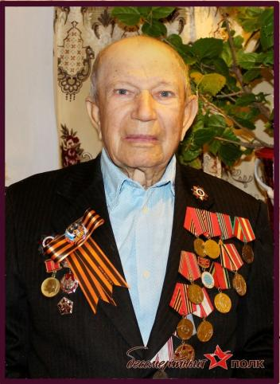
Зуев Дмитрий Иванович
Дата рождения 1926 г.
Призван:Апанасенковский РВК
Звание/должность: рядовой, минометчик
Военную службу проходил на Дальнем Востоке
Награжден: медаль «За победу над Германией»
После войны работал к-з «Родина», шофер

Зуев Николай Алексеевич
Дата рождения: 1923 г.
Призван:Благодарненский РВК
Звание/должность: рядовой
Пропал без вести 00.03.1943 г.

Ильченко Иван Михайлович

Дата рождения: 1905 г.

Призван:Апанасенковский РВК

Звание/должность: рядовой
Погиб 20.07.1944 г., р-н Великая Губа, оз. Лисья Лампи.

Ильченко Миxаил Миxайлович
Дата рождения: 1923 г.
Призван:Апанасенковский РВК
Звание/должность: красноармеец
Пропал без вести 00.07.1943 г.

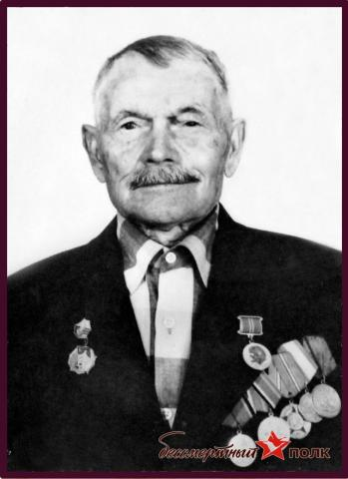
Иопа Гавриил Григорьевич
Дата рождения: 1899 г.
Призван:Апанасенковский РВК, 1941 г.
Звание/должность: рядовой
Награжден: медаль «За отвагу»

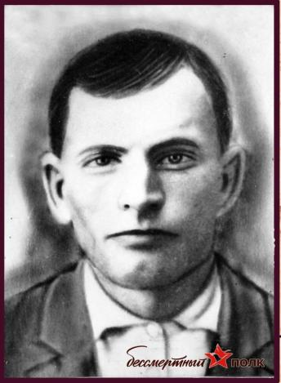
Иопа Иван Юрьевич
Дата рождения: 1910 г.
Призван:Апанасенковский РВК
Звание/должность: рядовой
Погиб 00.10.1943 г., Крым

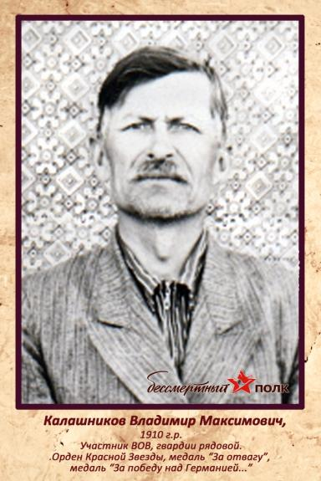
Калашников Владимир Максимович
Призван:Апанасенковский РВК, 1941 г.
Звание/должность: гвардии рядовой, стрелок, сапер
Награжден: орден Красной Звезды, медаль: «За отвагу», медаль «За победу над Германией...»
После войны с 1945г. работал к-з «Родина»

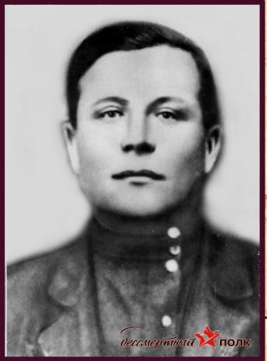
Калашников Никита Максимович
Дата рождения: 1912 г.
Призван:Апанасенковский РВК
Звание/должность: красноармеец
Пропал без вести 00.11.1942 г.

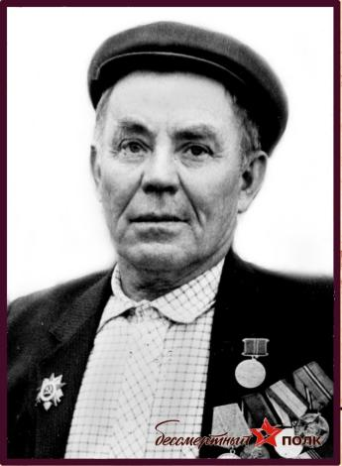
Калашников Тимофей Федорович
Дата рождения: 1925 г.
Призван:Апанасенковский РВК, 1942 г.
Звание/должность: рядовой, стрелок
Получил тяжелое ранение. С 1944 г. комиссован по состоянию здоровья, работал к-з «Родина», председатель ревкомиссии

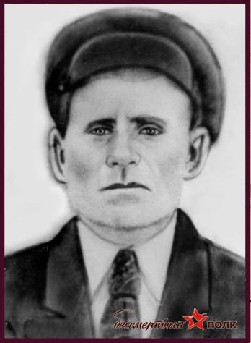
Калашников Федор Семенович
Дата рождения:1898 г.
Призван:Апанасенковский РВК
Звание/должность: рядовой

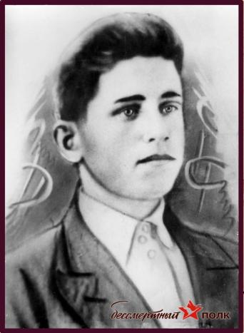
Кладиев Василий Алексеевич
Дата рождения: 1923 г.
Призван:Апанасенковский РВК
Звание/должность: командир пулеметного взвода Южного фронта
Пропал без вести 00.00. 1943 г.

Кладиев Семен Ильич

Дата рождения: 1921 г.
Призван:Апанасенковский РВК
Звание/должность: рядовой
Пропал без вести 00.00.1943 г.

Клочко Антон Макарович
Дата рождения: 1915 г.
Призван:Апанасенковский РВК
Звание/должность: красноармеец
Пропал без вести в мае 1943 г

Клочко Григорий Ефимович
Дата рождения: 1904 г.
Призван:Апанасенковский РВК
Умер от ран в 1942 г.

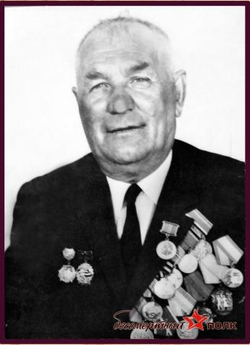
Клочков Андрей Ефимович
Дата рождения: 1915 г.
Призван:Апанасенковский РВК, 1941 г.
Звание/должность: ст. сержантт, механик-водитель
Был тяжело контужен.
С 1945 г. работал к-з «Родина», тракторист

Кобылкин Трофим Александрович

Дата рождения:1897 г.
Призван:Апанасенковский РВК
Звание/должность: сержант
Пропал без вести 23.07.1942 г.

Ковалев Василий Петрович

Дата рождения:1911 г.
Призван:Апанасенковский РВК
Звание/должность: красноармеец
Пропал без вести 00.08.1943 г.

Ковалев Иван Васильевич
Дата рождения: 1902 г.
Призван: Апанасенковский РВК
Погиб 00.00.1942 г.

Ковалев Иван Константинович

Дата рождения:1912 г.
Призван: Апанасенковский РВК
Погиб 00.11.1941 г.

Ковалев Иван Константинович

Дата рождения: 1911 г.

Призван: Апанасенковский РВК

Звание/должность: красноармеец

Пропал без вести 00.04.1943 г.

Ковалев Иван Петрович

Дата рождения:1915 г.
Призван:Апанасенковский РВК
Звание/должность: рядовой
Погиб 00.03.1943 г.

Ковалев Михаил Егорович
Дата рождения: 1914 г.
Призван:Апанасенковский РВК, 1941 г.
Звание/должность: рядовой
Пропал без вести 00.03.1944 г.

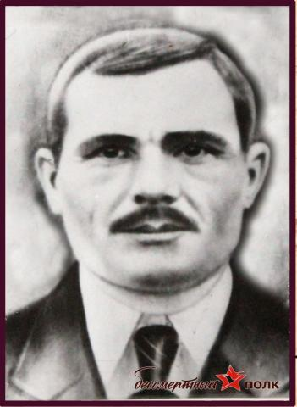

Ковалев Павел Петрович

Дата рождения:1898 г.
Призван:Апанасенковский РВК
Погиб 00.00.1942 г., под Сталинградом

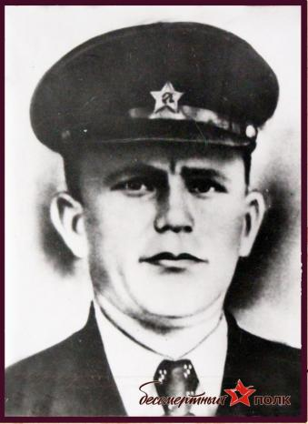

Ковалев Тимофей Павлович

Дата рождения:1918 г.
Призван:Апанасенковский РВК
Погиб 00.00.1942 г. под Сталинградом

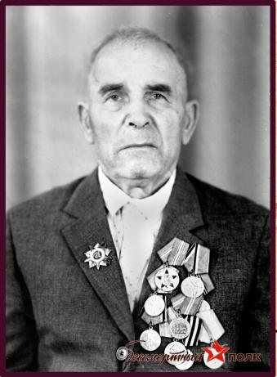
Ковтун Иван Свиридович
Дата рождения: 1911 г.
Призван:Апанасенковский РВК
Звание/должность: мл.лейтенант
Окончил службу в 1948 г. Работал к-з «Родина»

Корецкий Иван Романович

Дата рождения:1920 г.
Призван:Апанасенковский РВК
Звание/должность: красноармеец
Пропал без вести 00.03.1943 г.

Король Степан Иванович
Дата рождения: 1905году
Призван:Апанасенковский РВК
Звание/должность: рядовой
Погиб в мае 1945 г.

Коротич Алексей Савельевич

Дата рождения: 1905 г.
Призван:Апанасенковский РВК
Звание/должность: лейтенант
Погиб 01.09.1942 г., Воронежская обл., Коротояк.

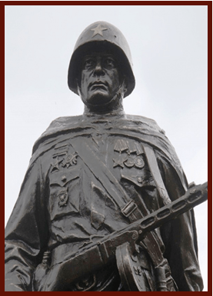
Коротыч Иван Савельевич
Дата рождения: 1914 г.
Призван:Апанасенковский РВК,1941 г.
Звание/должность: рядовой, разведчик
Воевал на Ленинградском фронте. При выполнении боевого задания был тяжело ранен. Лечение проходил в Омском госпитале ( был ранен в челюсть и пуля попала в трахею).
Вернулся в 1944 г. Имел бухгалтерское образование. Работал к-з «Родина»

Косиков Григорий Митрофанович
Дата рождения:1927 г.
Призван:Апанасенковский РВК, 1944 г
Звание/должность: ефрейтор, телефонист.
Прохождение воинской службы начал с освобождения Польши от немецко-фашистских захватчиков. Там же встретил весть об окончании войны. Службу продолжил на территории Польши до 1946 года, в г. Познань, в управлении военной комендатуры.
Награжден: медаль «За Победу над Германией», медаль «За доблесть и отвагу».
В 1951 году был демобилизован. Возвратился в родное село Воздвиженское, где и проработал до пенсии к-з «Родина», мастер-строитель. За мирный труд награжден медалью «Ветеран труда».

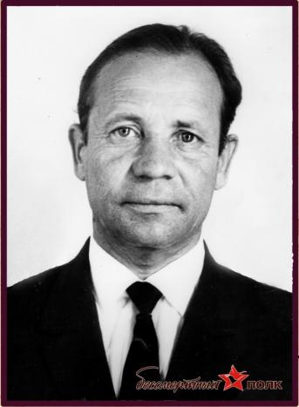
Косиков Иван Иванович
Дата рождения: 1923 г.
Призван:Апанасенковским РВК, 1942 г.
Звание/должность: рядовой, стрелок
В 1942 году прибыл в Винницкое пехотное училище. Здесь принял военную присягу 1 апреля 1942 года. Принимал участие в боях под Сталинградом в составе отдельного Винницкого Курсантского полка в июле - сентябре 1942 года.
Награжден: медаль «За Победу над Германией», орден Отечественной войны II степени.
После войны долгие годы работал директором Воздвиженской средней школы

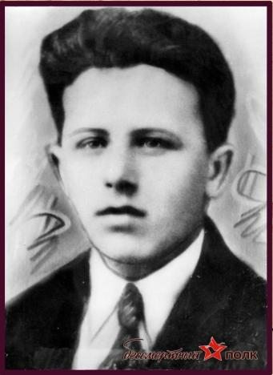
Косиков Михаил Семенович

Дата рождения: 1921 г.
Призван: Черкесский ОВК
Звание/должность:ст.лейтенант
Пропал без вести 00.04.1943 г.

Косиков Михаил Семенович

Дата рождения: 1920 г.
Призван: Тарнопольский ГВК
Звание/должность:ст.лейтенант юстиции
Умер от ран 19.03.1944 г.

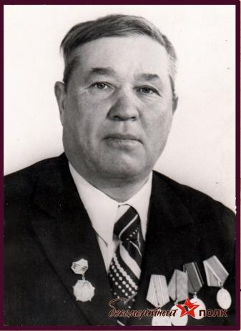
Косиков Федор Афотович
Дата рождения: 1916 г.
Призван:Апанасенковский РВК, 1941 г.
Награжден: медали «За отвагу», медаль «За боевые заслуги»
После войны с 1946 г. работал к-з «Родина»

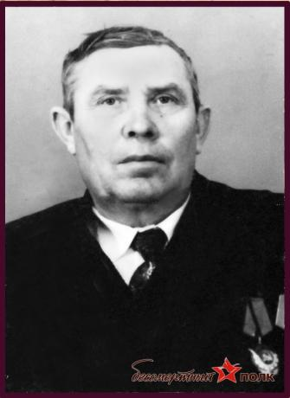
Косолапов Александр Иванович
Дата рождения: 28.11.1924 г.
Призван:Апанасенковский РВК, 1943 г.
Звание/должность: рядовой
Награжден: орден Славы III степени, медаль «За отвагу»
После войны с 1947 г. работал к-з «Родина», бригадир

Костенко Василий Антонович
Дата рождения: 1919 г.
Призван:Апанасенковский РВК, 1941 г.
Звание/должность: рядовой, телефонист
Награжден: медаль «За победу над Германией...»
После войны с 1946 г. работал к-з «Родина», моторист.

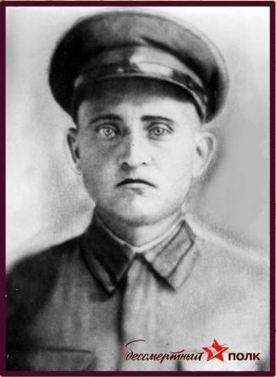

Костенко Никита Антонович

Дата рождения: 1917 г.
Призван:Апанасенковский РВК
Погиб 00.08.1943 г., Смоленская обл., х. Радищев.

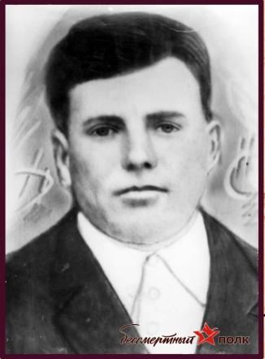
Костенко Николай Антонович
Дата рождения: 1924 г.
Призван:Апанасенковский РВК
Звание/должность: красноармеец
Убит08.08.1943 г., первичное место захоронения: Курская обл., Дмитровский р-н, х. Радованье, братская могила

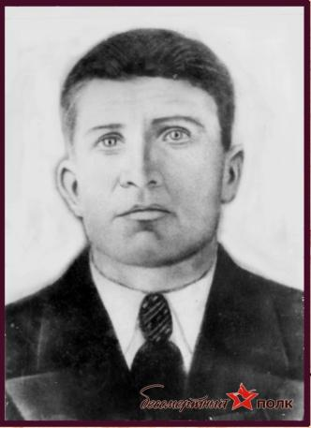
Костин Дмитрий Степанович
Дата рождения: 1901 г.
Призван: Апанасенковский РВК
Звание/должность: рядовой
Погиб 00.07. 1943 г.

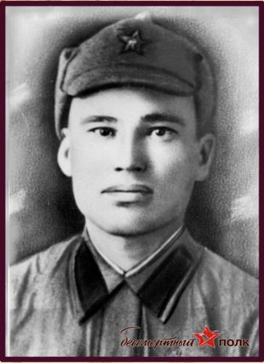
Костин Егор Степанович
Дата рождения: 1916 г.
Призван:Апанасенковский РВК, 1939 г.
Звание/должность: красноармеец
Был в плену в г.Рига, лагерь шталаг I B.
Пропал без вести 00.03.1943 г.

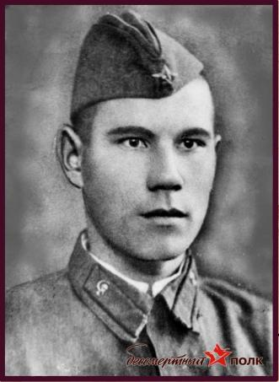
Краснянский Николай Николаевич
Дата рождения:1918 г.
Призван: Апанасенковский РВК
Звание/должность: рядовой
Погиб 00.00.1942 г.

Кривко Василий Игнатьевич
Дата рождения: 1912 г.
Призван:Апанасенковский РВК
Звание/должность: рядовой
Погиб 26.04.1944 г., Крым, Бахчисарайский р-н, с. Эски-Эли.

Кривко Гавриил Игнатьевич
Дата рождения: 1904 г.
Призван: Апанасенковский РВК
Звание/должность: красноармеец
Пропал без вести 00.04.1943 г.

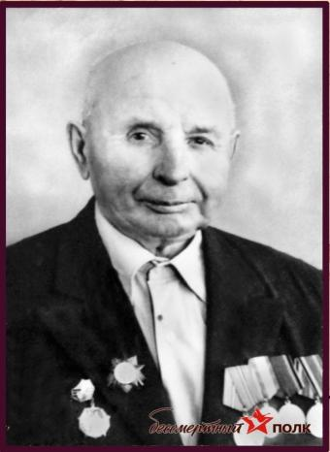
Кривко Иван Игнатьевич
Дата рождения: 1906 г.
Призван:Апанасенковский РВК, 1941 г.
Награжден: Орден Отечественной войны II степени

Кривко Иван Яковлевич

Дата рождения: 1916 г.
Призван:Апанасенковский РВК
Звание/должность: рядовой
Пропал без вести 00.03.1943 г.

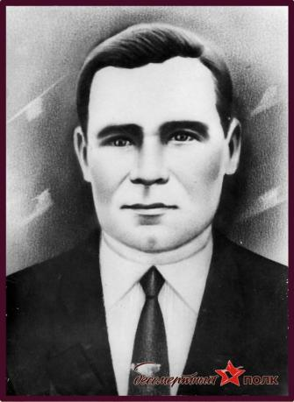

Кривко Иван Яковлевич

Дата рождения: 1914 г.
Призван: Апанасенковский РВК
Звание/должность: рядовой
Погиб 00.03.1943 г.

Криворотов Алексей Сидорович
Дата рождения:1896 г.
Призван: Апанасенковский РВК
Звание/должность: красноармеец
Убит 11.09.1943 г. Первичное место захоронения: Краснодарский край, Крымский р-н, х. Свобода

Криворотов Григорий Данилович
Дата рождения: 1924
Призван: Апанасенковский РВК
Звание/должность: красноармеец
Пропал без вести1942 г.

Кришталев Василий Иванович
Дата рождения: 1905 г.
Призван: Апанасенковский РВК, 1941
Звание/должность: красноармеец
Награжден: медаль «За отвагу»

Погиб 1943 г., похоронен в отдельной могиле близ р.Юры, 200 м от берега

Кузьменко Илья Андреевич
Призван:Апанасенковский РВК
Погиб 00.06.1944 г.

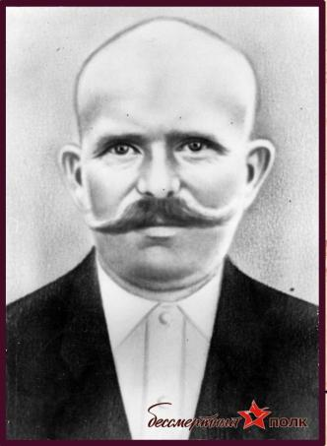
Куценко Александр Васильевич
Дата рождения: 1900 г.
Призван:Апанасенковский РВК
Звание/должность: красноармеец
Пропал без вести 18.10. 1944 г.

Кучеренко Стефан Григорьевич

Дата рождения: 1914 г.
Призван:Апанасенковский РВК
Пропал без вести 00.00.1942 г.

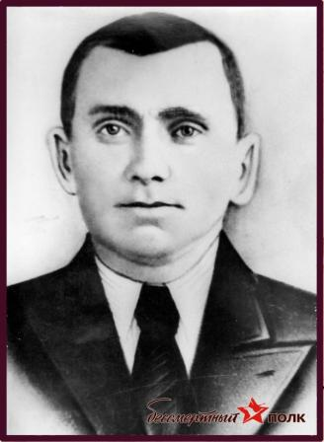
КучерявыхГригорий Афанасьевич
Дата рождения: 1917 г.
Призван:Апанасенковский РВК
Звание/должность: красноармеец
Пропал без вести 00.10. 1943 г.

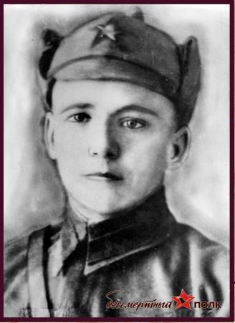
Кучерявых Тихон Афанасьевич
Дата рождения: 1917 г.
Призван:Апанасенковский РВК
Звание/должность: красноармеец
Пропал без вести 00.04. 1943 г.

Кушнарев Иван Григорьевич

Дата рождения: 1911 г.

Призван:Апанасенковский РВК, 1941 г.

Звание/должность: рядовой, стрелок

Получил тяжелое ранение. С 1943г. работал к-з «Родина», кузнец

Лебедев Андрей Евменович
Дата рождения: 1911 г.
Призван:Апанасенковский РВК
Погиб 00.00. 1942 г., Ростовская область.

Ленников Фёдор Афанасьевич
Дата рождения: 1919 г.
Призван:Апанасенковский РВК
Звание/должность: рядовой
Погиб март, 1943 г.

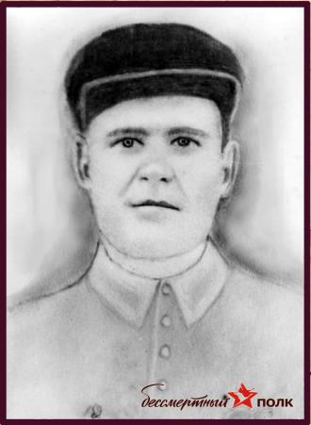
Литовченко Ефим Дмитриевич
Дата рождения: 1906 г.
Призван: Апанасенковский РВК
Звание/должность: красноармеец
Пропал без вести 00.03. 1943 г.

Литовченко Миxаил Ефимович
Призван:Апанасенковский РВК

Лозовой Василий Дмитриевич
Дата рождения: 1900 г.
Призван:Апанасенковский РВК
Звание/должность: красноармеец
Пропал без вести март, 1943 г.

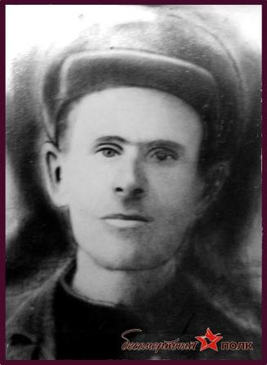
Лозовой Демьян Кириллович
Дата рождения: 1900 г.
Призван:Апанасенковский РВК, 1941 г.
Звание/должность: красноармеец
Пропал без вести 06.1943 г.

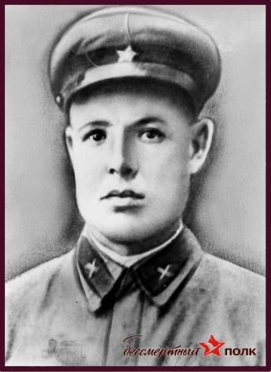
Лупейко Григорий Федорович
Дата рождения: 1916 г.
Призван: Апанасенковский РВК, 1941 г.
Звание/должность: старшина
Погиб 07.10.1944 г.

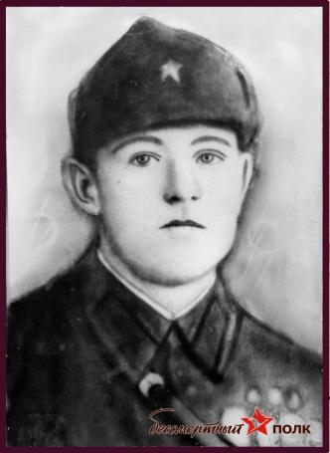
Лупейко Дмитрий Федорович
Дата рождения: 1918 г.
Призван:Апанасенковский РВК, 1941 г.
Пропал без вести 00.03.1943 г.

Лютов Андрей Андреевич
Звание/должность: красноармеец
Дата смерти: 1943 г., место захоронения: г. Астрахань, ул. С. Перовской, кладбище

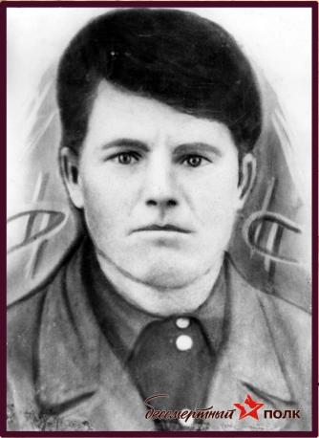
Лютов Иван Тимофеевич
Дата рождения: 1921
Призван:Апанасенковский РВК, 1940 г.
Звание/должность: красноармеец
Пропал без вести

Лютов Михаил Павлович
Дата рождения:1925 г.
Звание/должность: красноармеец
Погиб 19.09.1943 г., первичное место захоронения: Краснодарский край,
г. Новороссийск, х. Большой

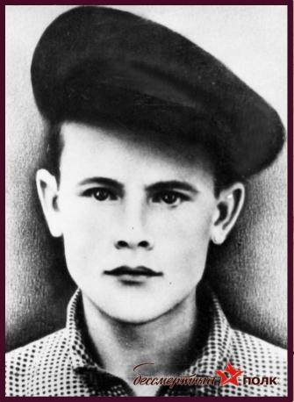
Лютов Николай Нестерович
Дата рождения:1924 г.
Призван: Ипатовский РВК
Звание/должность: гвардии рядовой
Погиб 27.09.1943 г. Первичное место захоронения: Смоленская обл., Краснинский р-н, с. Бряново, восточная окраина

Лютов Стефан Кондратьевич
Дата рождения:1906 г.
Призван:Апанасенковский РВК, 1940 г.
Пропал без вести февраль, 1943 г.

Макаренко Василий Тихонович
Дата рождения: 29.12.1917 г.
Призван:Апанасенковский РВК, 1941 г.
Звание/должность: рядовой
Награжден: медаль «За победу над Германией...»
После войны с 1945 работал к-з «Родина»

Макаренко Иван Тихонович
Дата рождения: 1908 г.
Призван:Апанасенковский РВК
Звание/должность: рядовой

Макаренко Михаил Кирсанович
Дата рождения:1918 г.
Призван:Апанасенковский РВК
Звание/должность: сержант
Награжден: орден Красной звезды, медаль «За освобождение Ленинграда», медаль «За взятие Берлина»
В 1941 г. был тяжело ранен, после выздоровления попал под Ленинград, на знаменитую «Дорогу жизни», проходившую по Ладожскому озеру. После прорыва блокады Ленинграда вместе со своим батальоном продолжал воевать и принимал участие в освобождении Ленинграда, Москвы, Брянска. Дошел до Берлина.
После войны работал к-з «Родина», водитель

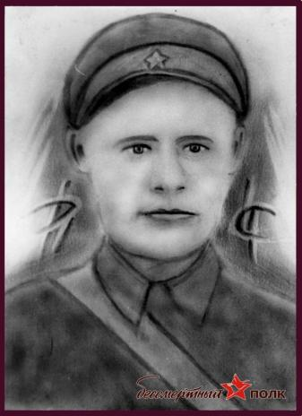
Мартосов Алексей Иванович
Дата рождения:1909 г.
Призван:Апанасенковский РВК
Звание/должность: рядовой
Пропал без вести 00.03.1943 г.

Мартосов Василий Иванович
Дата рождения:1902 г.
Призван:Апанасенковский РВК
Звание/должность: рядовой
Пропал без вести 19.11.1941 г.

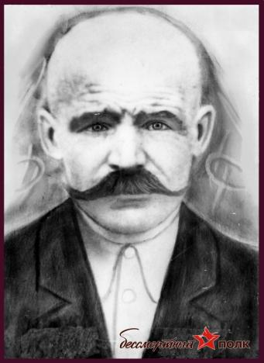
Мартосов Константин Иванович
Дата рождения:1909 г.
Призван:Апанасенковский РВК
Звание/должность: рядовой
Погиб 03.10.1943 г., Днепропетровская обл., с.Бородаевка

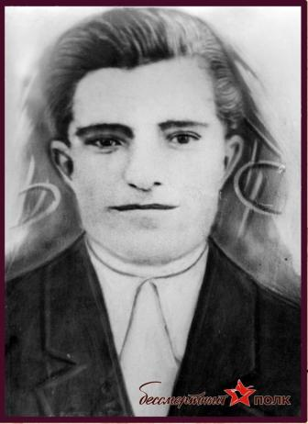
Мартосов Сергей Васильевич
Дата рождения:1921 г.
Призван:Апанасенковский РВК
Звание/должность: рядовой
Пропал без вести 00.04.1943 г.

Мартыновский Андрей Павлович
Дата рождения: 1911 г.
Призван:Апанасенковский РВК
Звание/должность: рядовой
Погиб 1943 г.

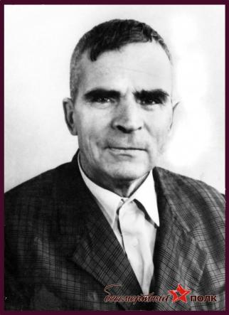
Мартыновский Григорий Викторович
Дата рождения: 1926 г.
Призван:Апанасенковский РВК, 1944 г.
Звание/должность: рядовой, пулеметчик
Награжден: медаль «За победу над Германией...», орден Отечественной войны II степени.
После войны с 1945г. работал к-з «Родина», пастух

Микляев Серафим Григорьевич
Призван:Апанасенковский РВК
Звание/должность: рядовой
Погиб 02.03.1944 г., Витебская обл., д. Волконьки.

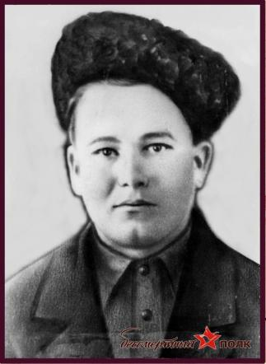
Мильченко Михаил Михайлович
Дата рождения: 1924 г.
Призван:Апанасенковский РВК
Звание/должность: рядовой
Погиб 00.05.1944 г.

Мосянец Иван Николаевич
Дата рождения: 1923 г.
Призван: Левокумским районным комиссариатом, 1942 г.
Звание/должность: связист
Военную присягу принял 1 мая 1942 года в 22 отдельном Запасном линейном полку связи. С апреля 1942 года по декабрь 1945 года служил в 22 отдельном Запасном линейном полку связи. С декабря 1945 по декабрь 1946 года 131 отдельная рота окр. Смерш - связистом – линейный надсмотрщик. Уволен в запас 31 декабря 1946 года, согласно указа Президиума Верховного Совета СССР от 22 октября 1946 года.
В послевоенное время работал в колхозе «Родина». Имеет награду «Ветеран труда»
Мудраков Василий Стефанович
Дата рождения: 01.04.1924 г.
Призван:Апанасенковский РВК, 1942 г.
Звание/ должность: стрелок
Был в плену. Место пленения: Кавказ, лагерь: шталаг 3

Мудраков Стефан Григорьевич
Дата рождения: 1898 г.
Призван: Апанасенковский РВК
Звание/должность: красноармеец
Пропал без вести 00.03. 1943 г.

Мусофранов Ефим Егорович
Призван:Апанасенковский РВК
Звание/должность: рядовой
Погиб в 1944 г., с.ЯвкиноБатайского района Николаевская обл.

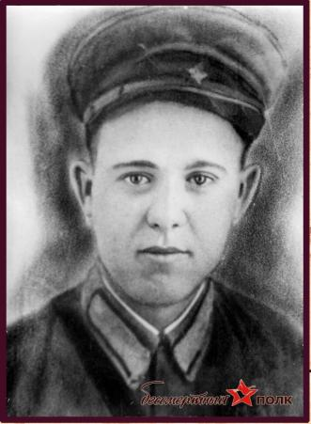
Озерянский Василий Иванович
Призван: Апанасенковский РВК
Звание/должность: рядовой
Погиб 14.07.1943 г., Краснодарский кр., х. Коржевский.

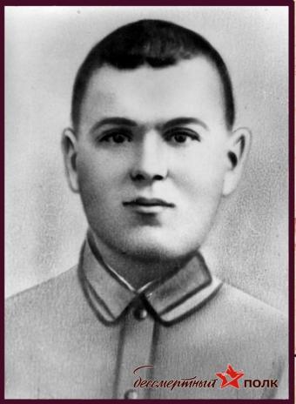
Озерянский Григорий Иванович
Дата рождения: 1925 г.
Призван:Апанасенковский РВК
Звание/должность: рядовой
Погиб 00.00.1945 г., Чехословакия, ЭГ 2981.

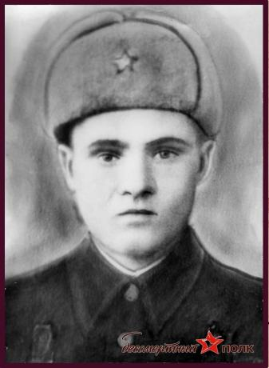
Озерянский Иван Иванович
Призван:Апанасенковский РВК, 1942г.
Звание/должность: красноармеец
Пропал без вести00.03.1943 г.

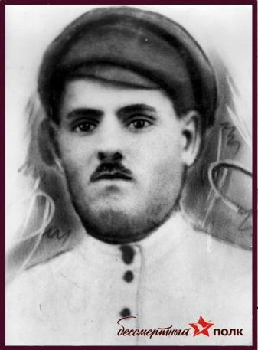
Озерянский Иван Илларионович
Дата рождения: 1900 г.
Призван:Апанасенковский РВК
Звание/должность: красноармеец
Пропал без вести 00.06.1943 г.

Озерянский Иван Никонорович
Дата рождения: 1902 г.
Призван:Апанасенковский РВК
Погиб 1943 г.

Озерянский Михаил Фёдорович
Дата рождения: 1914 г.
Призван:Апанасенковский РВК, 1941 г.
Награжден: медаль «За отвагу»

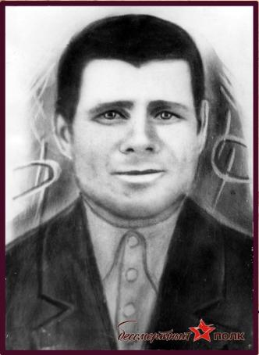
Озерянский Никита Илларионович
Дата рождения: 1910 г.
Призван:Апанасенковский РВК
Звание/должность: красноармеец
Погиб 04.05.1942 г.

Олимов Александр Денисович
Дата рождения: 1896 г.
Призван:Апанасенковский РВК

Олимов Григорий Михайлович
Дата рождения: 1917 г.
Призван:Апанасенковский РВК
Звание/должность: сержант
Пропал без вести 00.10.1943 г.

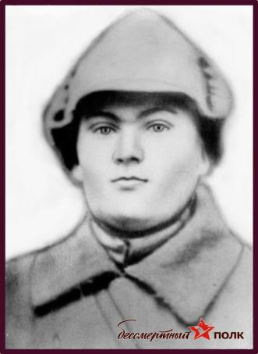
Олимов Мефодий Денисович
Дата рождения: 1903 г.
Призван:Апанасенковский РВК
Звание/должность: рядовой
Пропал без вести 00.04.1943 г.

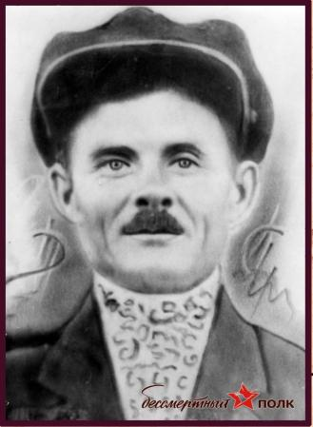
Олимов Тимофей Денисович
Призван: Апанасенковский РВК
Звание/должность: рядовой
Пропал без вести 00.03.1943 г.

Ольшанский Захар Пантелеевич
Дата рождения: 1904 г.
Призван: Апанасенковский РВК
Звание/должность: красноармеец
Пропал без вести 00.10.1941 г.

Ольшанский Иван Захарович
Дата рождения: 1925 г.
Призван:Апанасенковский РВК
Звание/должность: красноармеец
Погиб 29.12.42 , ЧИ АССР, с. Лакисово, первичное место захоронения Чечено-Ингушская АССР, Пседахский р-н, с. Лакисово

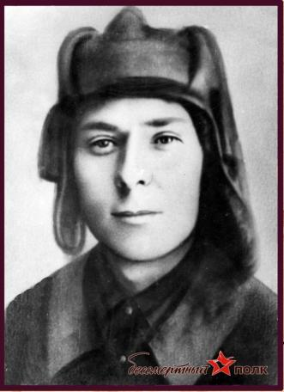
Орищенко Василий Дмитриевич
Дата рождения: 1923 г.
Призван:Апанасенковский РВК
Погиб 6 июля 1944 г. под Выборгом

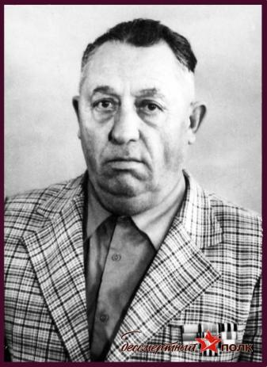
Орищенко Федор Дмитриевич
Дата рождения: 1926 г.
Призван:Апанасенковский РВК, 1944 г.
Звание/должность:гв. рядовой, снайпер
Получил тяжелое ранение.
Награжден: медаль «За отвагу»
После войны работал к-з «Родина», кладовщик

Остапенко Антон Павлович
Дата рождения: 1913 г.
Призван:Апанасенковский РВК, 1936 г.
Награжден: медаль «За оборону Москвы»
После войны с 1945г. работал к-з «Родина»

Остапенко Семён Вакулович
Дата рождения: 1900 г.
Призван: Апанасенковский РВК
Звание/должность: красноармеец
Погиб 12.08.1943 г. Первичное место захоронения: Краснодарский край, Крымский р-н, Крымский с/с, ст-ца Крымская, Центральное кладбище

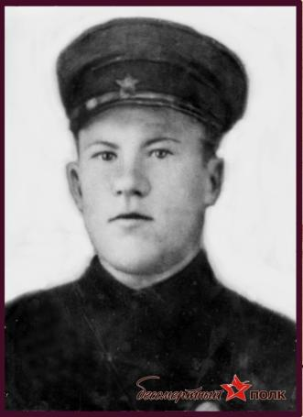
Остапенко Фёдор Иванович
Дата рождения: 1920 г.
Призван: Апанасенковский РВК
Звание/должность: лейтенант
Умер от ран 19.09.1942. Первичное место захоронения: Сталинградская обл., Фрунзенский р-н, Клетско-Почтовский с/с, х. Клетско-Почтовский

Осташко Антон Тимофеевич
Дата рождения: 1925 г.
Призван:Апанасенковский РВК
Звание/должность: красноармеец
Пропал без вести 00.05.1943 г.

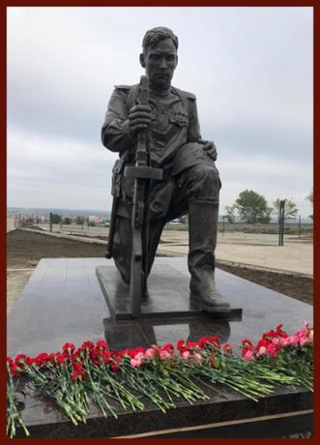
Осташко Иван Сергеевич
Дата рождения: 1911 г.
Призван:Апанасенковский РВК
Звание/должность: рядовой
Пропал без вести 00.03.1943 г.

